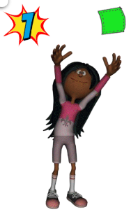

ΠΕΤΑ ΤΗΝ ΧΑΡΤΟΠΕΤΣΕΤΑ ΜΕ ΤΑ ΔΥΟ ΧΕΡΙΑ ΚΑΙ ΠΙΑΣΕ ΤΗΝ ΠΑΛΙ ΜΕ ΤΑ ΔΥΟ ΧΕΡΙΑ (20 ΦΟΡΕΣ)

ΠΕΤΑ ΤΗΝ ΧΑΡΤΟΠΕΤΣΕΤΑ!!!

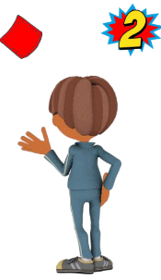

ΠΕΤΑ ΤΗΝ ΧΑΡΤΟΠΕΤΣΕΤΑ ΜΕ ΤΑ ΔΥΟ ΧΕΡΙΑ ΚΑΙ ΠΙΑΣΕ ΤΗΝ ΜΕ ΤΟ ΕΝΑ ΧΕΡΙ

(20 ΦΟΡΕΣ)

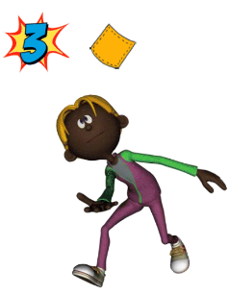

ΠΕΤΑ ΤΗΝ ΧΑΡΤΟΠΕΤΣΕΤΑ ΜΕ ΤΑ ΔΥΟ ΧΕΡΙΑ ΚΑΙ ΠΕΡΝΑ ΚΑΤΩ ΑΠΟ ΑΥΤΗΝ ΟΣΕΣ ΠΕΡΙΣΣΟΤΕΡΕΣ ΦΟΡΕΣ ΜΠΟΡΕΙΣ

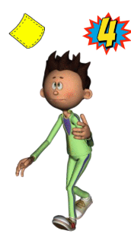

ΠΕΤΑ ΤΗΝ ΧΑΡΤΟΠΕΤΣΕΤΑ ΜΕ ΤΟ ΕΝΑ ΧΕΡΙ ΚΑΙ ΠΙΑΣΕ ΤΗΝ ΜΕ ΤΟ ΑΛΛΟ ΧΕΡΙ

(20 ΦΟΡΕΣ)

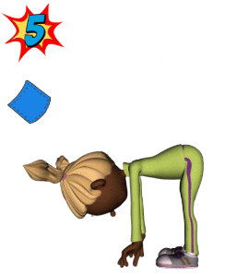

ΠΕΤΑ ΤΗΝ ΧΑΡΤΟΠΕΤΣΕΤΑ ΜΕ ΤΑ ΔΥΟ ΧΕΡΙΑ ΚΑΝΕ ΜΙΑ ΚΑΜΨΗ ΤΟΥ ΣΩΜΑΤΟΣ ΣΟΥ ΚΑΙ ΠΙΑΣΕ ΤΗΝ ΞΑΝΑ

(12 ΦΟΡΕΣ)

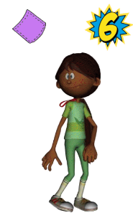

ΕΠΑΝΕΛΑΒΕ ΤΙΣ ΑΣΚΗΣΕΙΣ 3 ΦΟΡΕΣ ΜΕΣΑ ΣΤΗΝ ΕΒΔΟΜΑΔΑ, ΟΠΟΤΕ ΕΣΥ ΘΕΣ!!!

ΠΕΤΑ ΤΗΝ ΧΑΡΤΟΠΕΤΣΕΤΑ ΜΕ ΤΑ ΔΥΟ ΧΕΡΙΑ ΚΑΝΕ ΜΙΑ ΣΤΡΟΦΗ ΤΟΥ ΣΩΜΑΤΟΣ ΣΟΥ ΚΑΙ ΠΙΑΣΕ ΤΗΝ ΞΑΝΑ

ΣΤΡΙΨΕ ΠΡΩΤΑ ΠΡΟΣ ΤΑ ΔΕΞΙΑ ΚΑΙ ΜΕΤΑ ΑΡΙΣΤΕΡΑ

( 10 ΦΟΡΕΣ)